Для кобмінірованія квітів використовують коло кольорів.
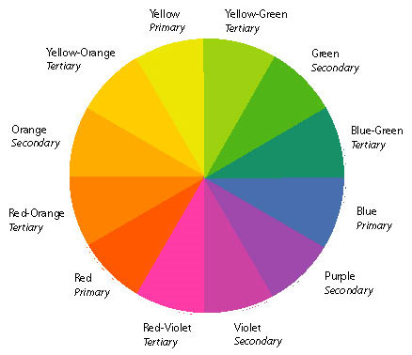
Воно складається з
• 3 основних кольорів
◦ червоний
◦ жовтий
◦ блакитний
• 3 вторинних кольорів (суміш двох основних)
◦ помаранчевий = червоний + жовтий
◦ зелений = жовтий + синій
◦ фіолетовий = синій + червоний
• 6 третинних кольорів (суміш основного і вторинного кольорів)

Щоб знайти правильну кольорову схему з N кольорів, необхідно вибрати N точок на колі, рівновіддалених один від одного.

Для виділення важливих елементів на web-сайті використовуються контрастні кольори. На колі кольорів вони розташовані один навпроти одного.
Наприклад червоний і зелений, синій і помаранчевий, і т.д.

Для елементів web-сайту, які повинні добре виглядати разом, використовують кольори, які розташовані поруч на колі кольорів. Використання цих поєднань викликає почуття комфорту у відвідувачів сайту.

Для того що б велика ділянка тексту на web-сайті була "читабельною" - такою, від якої не втомлюються очі при тривалому читанні - необхідно використовувати контрастні ненасичені кольори для тексту і фону, такі як білий і темно-сірий.
Щоб впевнитися, що кольорове поєднання корректне, можна перевести зображення web-сайту у формат “grayscale” – відтінки сірого. Якщо текст у такому форматі читається складно – прийняте рішення краще переглянути.

